МИНОБРНАУКИ РОССИИ

Федеральное государственное бюджетное образовательное учреждение высшего образования
НИЖЕГОРОДСКИЙ ГОСУДАРСТВЕННЫЙ ТЕХНИЧЕСКИЙ
УНИВЕРСИТЕТ им. Р.Е.АЛЕКСЕЕВА

Институт радиоэлектроники и информационных технологий
Кафедра Информационная безопасность
вычислительных систем и сетей

«Тестирование безопасности»

Отчет
По лабораторной работе №7
по дисциплине
Скриптовые языки программирования

РУКОВОДИТЕЛЬ:
Вайнбаум Д.А.
____________________
(подпись)

СТУДЕНТ:
Ежов И.М.
____________________
(подпись)

С22-СИБ

Работа защищена «___» ____________
С оценкой ________________________

Нижний Новгород 2026
Цель: обеспечение информационной безопасности веб-сервиса за счёт внедрения и конфигурирования механизмов защиты от типовых уязвимостей прикладного уровня.

Постановка задачи: доработка REST API из предыдущей работы путём интеграции не менее трёх механизмов безопасности для выбранной предметной области Task Manager API, включая валидацию и санитизацию входных данных, настройку защитных HTTP-заголовков, ограничение частоты запросов, реализацию аутентификации по API-ключу и последующую верификацию их корректной работы.

Введение
В условиях широкого распространения веб-сервисов и микросервисных архитектур вопросы прикладной безопасности приобретают критическое значение уже на ранних этапах проектирования. Даже относительно простые REST API, предназначенные для управления задачами, обрабатывают пользовательский ввод, возвращают структурированные ответы, публикуют документацию и нередко используются одновременно несколькими клиентами. Это делает подобные системы потенциальной целью для атак, связанных с внедрением вредоносного содержимого, злоупотреблением частотой запросов, несанкционированным доступом и эксплуатацией некорректно настроенных заголовков безопасности.
Современный фреймворк FastAPI предоставляет удобную основу для построения безопасных веб-приложений благодаря строгой типизации, декларативной валидации данных, поддержке middleware-компонентов и интеграции со сторонними библиотеками. Однако наличие самого фреймворка не гарантирует защищённость системы: разработчик должен осознанно внедрять и настраивать механизмы защиты с учётом предметной области и модели угроз. Для Task Manager API это особенно важно, поскольку текстовые поля задач потенциально могут использоваться для хранения активного HTML/JavaScript-кода, а открытые CRUD-эндпоинты без ограничений и проверки клиента легко становятся объектом автоматизированного перебора и злоупотреблений.
В рамках данной лабораторной работы рассматривается практическая доработка ранее разработанного REST API для управления задачами путём интеграции нескольких взаимодополняющих контуров защиты. Особое внимание уделяется санитизации пользовательского ввода, настройке Security-заголовков, ограничению интенсивности запросов с одного IP-адреса, контролю кросс-доменных обращений, хранению конфигурации вне исходного кода и реализации аутентификации по API-ключу. Выполнение работы направлено на закрепление принципов Secure by Design и демонстрацию того, как грамотная архитектура API позволяет минимизировать риск компрометации сервиса без отказа от удобства эксплуатации и тестирования.

Реализация
- Выбор механизмов безопасности
В рамках данной лабораторной работы была проведена доработка ранее разработанного REST API (Task Manager API) путём внедрения механизмов защиты от типовых веб-уязвимостей. Предметная область сохранена, однако модель угроз была расширена: для сервиса управления задачами актуальны не только ошибки валидации данных, но и попытки внедрения XSS-нагрузки в текстовые поля, чрезмерная частота запросов, а также обращение к API без доверенного клиента.
Для реализации были выбраны следующие механизмы защиты: санитизация входных данных для предотвращения Stored XSS; ограничение частоты запросов (Rate Limiting) для снижения риска brute-force и DoS-подобной нагрузки; защитные HTTP-заголовки для противодействия clickjacking, MIME-sniffing и части XSS-сценариев; аутентификация по API-ключу, передаваемому в заголовке X-API-Key; строгая настройка CORS для контроля доверенных источников; безопасное хранение конфигурации во внешнем файле .env с использованием библиотеки pydantic-settings.
Архитектура приложения сохранена модульной: схемы данных размещены в каталоге schemas, маршруты - в routers, бизнес-логика - в services, а cross-cutting-компоненты безопасности выделены в middleware и конфигурационный модуль. Такой подход упрощает сопровождение, делает механизмы защиты явно локализованными и позволяет изменять отдельные контуры безопасности без переписывания логики CRUD-операций.

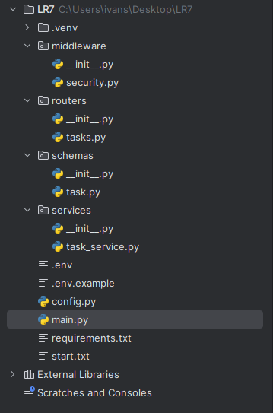
- Реализация моделей данных с санитизацией ввода
Для строгой типизации и очистки пользовательского ввода использована библиотека Pydantic v2. В схемах TaskCreate и TaskUpdate строковые поля title и description обрабатываются через кастомную функцию sanitize_html, подключённую с помощью BeforeValidator. Данный подход позволяет удалять HTML-теги и декодировать специальные символы ещё до применения основных ограничений длины и допустимых значений.
Санитизация особенно важна для Task Manager API, поскольку описание задачи по смыслу является свободным текстовым полем и может использоваться злоумышленником для внедрения тегов script, iframe, img onerror и иных конструкций, ориентированных на Stored XSS. После очистки данные сохраняются в безопасном текстовом виде, не содержащем исполняемых вставок.from pydantic import BaseModel, Field, field_validator, BeforeValidator
from typing import Annotated, Optional, Literal
import html
import re
from pydantic import BaseModel, Field, BeforeValidator

def sanitize_html(value: str | None) -> str | None:
if value is None:
return None
cleaned = re.sub(r"<[^>]+>", "", html.unescape(value))
return cleaned.strip()

SanitizedStr = Annotated[str, BeforeValidator(sanitize_html)]
OptionalSanitizedStr = Annotated[Optional[str], BeforeValidator(sanitize_html)]

class TaskCreate(BaseModel):
title: SanitizedStr = Field(..., min_length=1, max_length=100)
description: OptionalSanitizedStr = Field(None, max_length=500)
status: Literal["pending", "in_progress", "done"] = "pending"
priority: Literal["low", "medium", "high"] = "medium"

Применение BeforeValidator обеспечивает автоматическую очистку потенциально опасного пользовательского ввода до этапа бизнес-логики. Дополнительно статусы и приоритеты ограничены через Literal, что исключает передачу произвольных строковых значений и повышает предсказуемость API.
- Бизнес-логика и сервисный слой
Сервисный слой инкапсулирует операции с in-memory-хранилищем задач и полностью изолирован от HTTP-специфики. Это позволяет сосредоточить контуры безопасности на уровне схем, зависимостей и middleware, не смешивая их с CRUD-логикой. Внутреннее представление задачи содержит идентификатор, заголовок, описание, статус, приоритет, срок выполнения и временные метки создания и обновления.
При частичном обновлении используется метод model_dump(exclude_unset=True), благодаря которому изменяются только явно переданные поля. Такое поведение соответствует семантике PATCH и предотвращает случайную потерю существующих значений при отправке неполного JSON-объекта.

_tasks_db: List[Dict] = []
_next_id: int = 1

def create_task(task_data: TaskCreate) -> TaskResponse:
global _next_id
new_task = {
"id": _next_id,
"title": task_data.title,
"description": task_data.description,
"status": task_data.status,
"priority": task_data.priority,
"due_date": task_data.due_date,
"created_at": datetime.now(),
"updated_at": None,
}
_tasks_db.append(new_task)
_next_id += 1
return TaskResponse(**new_task)

def update_task(task_id: int, task_data: TaskUpdate) -> Optional[TaskResponse]:
for index, task in enumerate(_tasks_db):
if task["id"] == task_id:
update_dict = task_data.model_dump(exclude_unset=True)
updated_task = {**task, **update_dict, "updated_at": datetime.now()}
_tasks_db[index] = updated_task
return TaskResponse(**updated_task)
return None

- Конфигурация безопасности и аутентификация
Поскольку Task Manager API не предполагает хранения паролей пользователей в рамках данной работы, вместо хеширования в качестве отдельного защитного контура реализована аутентификация по API-ключу. Каждому клиентскому запросу к CRUD-эндпоинтам необходимо передавать заголовок X-API-Key. Проверка ключа вынесена в dependency-функцию verify_api_key, что обеспечивает централизованную верификацию клиента и предотвращает несанкционированный доступ к операциям чтения, изменения и удаления задач.
Секретный ключ, лимит запросов и список доверенных origins не хранятся непосредственно в исходном коде. Для этого используется файл .env и библиотека pydantic-settings. Такой подход соответствует практике безопасного управления конфигурацией, упрощает перенос проекта между средами и исключает жёсткое зашивание чувствительных параметров в модули приложения.
from pydantic import Field
from pydantic_settings import BaseSettings, SettingsConfigDict

class Settings(BaseSettings):
app_name: str = "Task Manager API"
api_key: str = Field(default="super-secret-key")
rate_limit: str = Field(default="10/minute")
cors_origins: str = Field(default="http://localhost:3000,http://localhost:5173")

model_config = SettingsConfigDict(env_file=".env", env_file_encoding="utf-8")

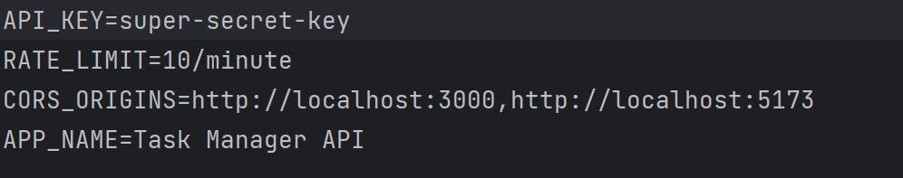
Ограничение частоты запросов и защитные HTTP-заголовки
Для защиты от злоупотреблений API интегрирована библиотека slowapi. Ограничение применяется на уровне маршрутов и привязывается к IP-адресу клиента. По умолчанию лимит составляет 10 запросов в минуту, чего достаточно для ручного тестирования через Swagger UI и одновременно достаточно мало для демонстрации механизма блокировки при серийной отправке запросов.
Дополнительно реализован кастомный middleware SecurityHeadersMiddleware, добавляющий к ответам X-Frame-Options: DENY, X-Content-Type-Options: nosniff, X-XSS-Protection: 1; mode=block, Referrer-Policy: strict-origin-when-cross-origin, Content-Security-Policy: default-src 'self' и Strict-Transport-Security. Для путей /docs, /redoc и /openapi.json предусмотрено послабление: строгие заголовки не применяются, чтобы не нарушать загрузку встроенной документации.
limiter = Limiter(key_func=get_remote_address, default_limits=[settings.rate_limit])

@router.post("/", response_model=TaskResponse, status_code=status.HTTP_201_CREATED,
dependencies=[Depends(verify_api_key)])
@limiter.limit(settings.rate_limit)
def create_new_task(request: Request, task: TaskCreate):
return create_task(task)

class SecurityHeadersMiddleware(BaseHTTPMiddleware):
async def dispatch(self, request, call_next):
response = await call_next(request)
response.headers["X-Frame-Options"] = "DENY"
response.headers["X-Content-Type-Options"] = "nosniff"
response.headers["Content-Security-Policy"] = "default-src 'self'"
return response

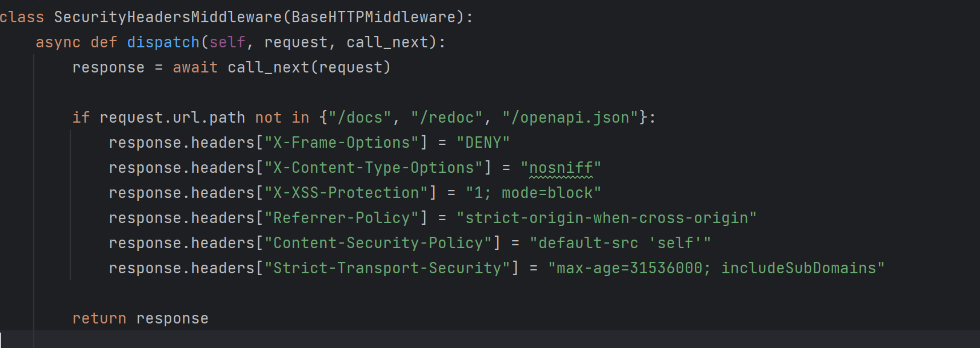
Настройка CORS и точка входа приложения
Контроль кросс-доменных запросов реализован через встроенный CORSMiddleware. В приложении разрешены только явно указанные адреса фронтенд-клиентов, перечисленные в переменной окружения CORS_ORIGINS. Это уменьшает риск взаимодействия API с недоверенными источниками и соответствует принципу минимально необходимого доверия.
Точка входа main.py централизованно подключает middleware-компоненты, обработчик превышения лимита, маршруты и системный эндпоинт. Благодаря этому вся политика безопасности конфигурируется в одном месте и остаётся прозрачной при сопровождении.
app = FastAPI(
title="Task Manager API",
description="Безопасный REST API для управления задачами",
version="2.0.0",
)

app.state.limiter = limiter
app.add_exception_handler(RateLimitExceeded, _rate_limit_exceeded_handler)
app.add_middleware(SlowAPIMiddleware)
app.add_middleware(SecurityHeadersMiddleware)
app.add_middleware(
CORSMiddleware,
allow_origins=settings.cors_origins_list,
allow_credentials=False,
allow_methods=["GET", "POST", "PATCH", "DELETE"],
allow_headers=["X-API-Key", "Content-Type"],
)

app.include_router(task_router)

- Тестирование и верификация механизмов безопасности
Проверка работоспособности внедрённых механизмов безопасности проводилась комплексно: через встроенный интерфейс Swagger UI, анализ HTTP-ответов, отправку запросов с заведомо некорректными данными и эмуляцию типовых атакующих сценариев. Локальный сервер запускался командой uvicorn main:app --reload --host 127.0.0.1 --port 8000, после чего документация была доступна по адресу http://127.0.0.1:8000/docs.
Для обращения к CRUD-эндпоинтам в Swagger UI в каждый запрос добавлялся заголовок X-API-Key со значением, совпадающим со значением api_key в файле .env. Это позволило одновременно проверить как штатный сценарий авторизованного клиента, так и реакцию сервера на отсутствие или подмену ключа.
- Проверка аутентификации по API-ключу
Для защиты эндпоинтов Task Manager API реализован механизм аутентификации на основе API-ключа, передаваемого в заголовке x-api-key.
На первом этапе был выполнен запрос к защищённому эндпоинту /api/tasks/ без передачи API-ключа.
Результатом выполнения запроса является ошибка, что связано с отсутствием обязательного заголовка.
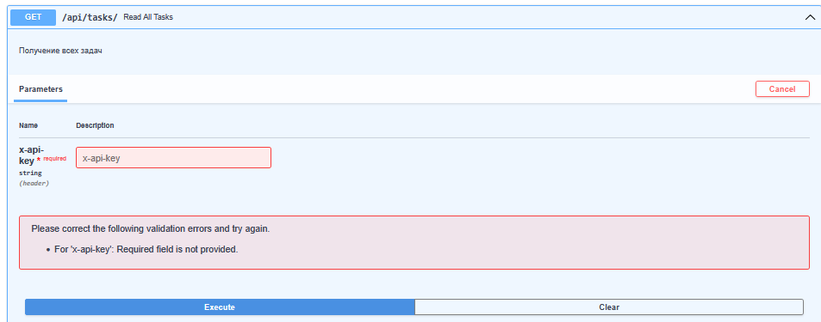
Далее был выполнен аналогичный запрос с передачей некорректного API-ключа.
Сервер корректно отклонил запрос, вернув статус 401 Unauthorized, что подтверждает работу механизма проверки подлинности клиента.
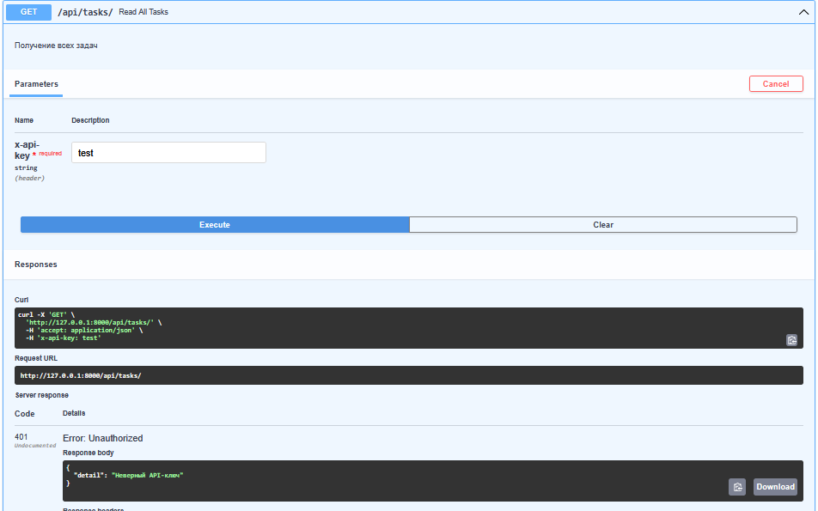
- Проверка создания задачи и корректности обработки данных
Для тестирования базового сценария работы API был отправлен POST-запрос на эндпоинт /api/tasks/ с валидными данными и корректным API-ключом.
Сервер успешно обработал запрос, вернув статус 201 Created и объект задачи с автоматически присвоенным идентификатором и временной меткой создания.
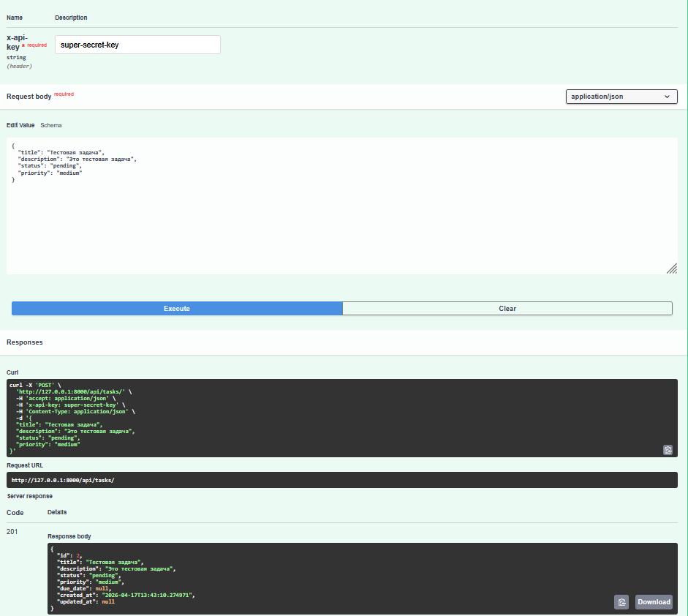

- Проверка санитизации ввода (защита от XSS)
Для проверки защиты от межсайтового скриптинга (Stored XSS) был отправлен запрос с внедрением HTML- и JavaScript-кода в поле description.
Пример вредоносного ввода:
{
"title": "Тестовая задача",
"description": "<script>alert('XSS')</script>",
"status": "pending",
"priority": "medium"
}
В ответе сервера HTML-теги были автоматически удалены, а содержимое преобразовано в безопасный текстовый формат. Это подтверждает корректную работу механизма санитизации, реализованного на уровне Pydantic.
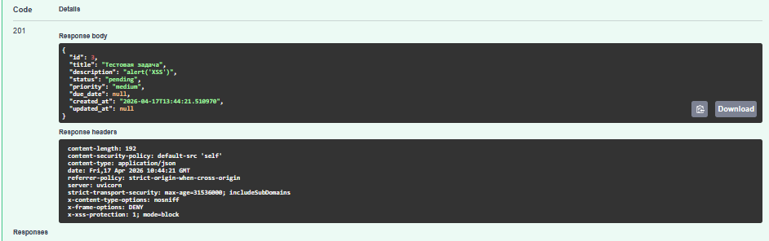

- Проверка получения данных (GET-запросы)
Далее была проверена работа метода GET /api/tasks/, возвращающего список задач.
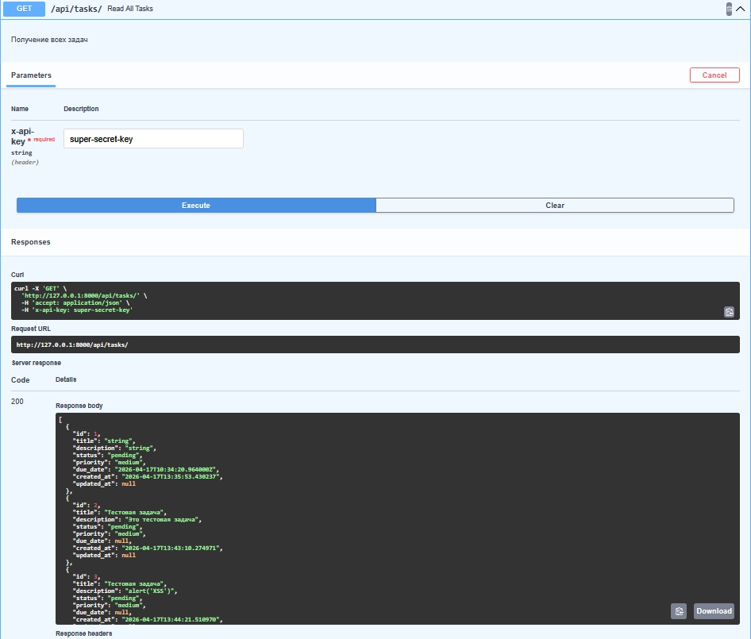
Это подтверждает корректную работу защищённых операций чтения данных.
- Проверка частичного обновления данных
Метод PATCH /api/tasks/{task_id} был протестирован с целью изменения отдельных полей задачи.
В запросе передавались только обновляемые параметры, при этом остальные поля оставались неизменными.
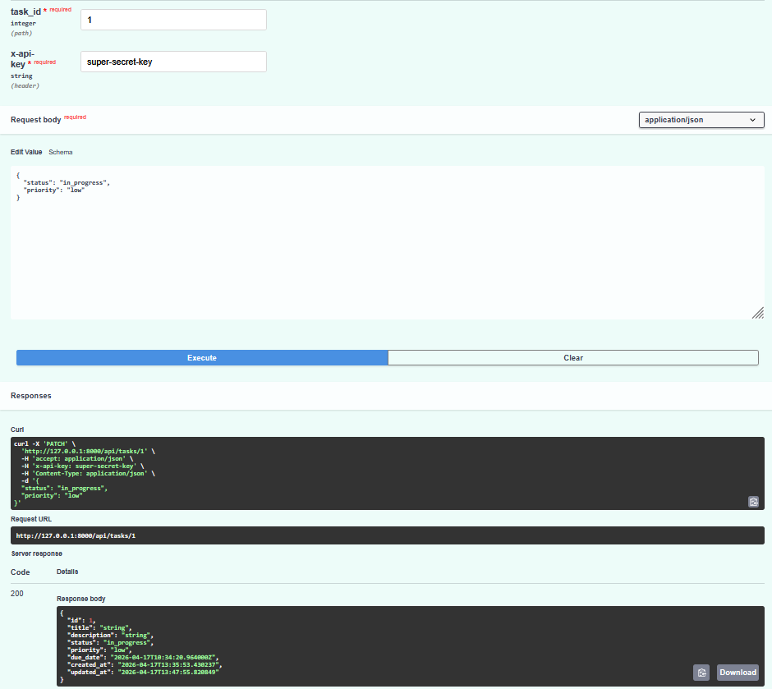

- Проверка удаления ресурса
Удаление задачи выполнялось с использованием метода DELETE /api/tasks/{task_id}.
Сервер корректно обработал запрос и вернул статус 204 No Content, что соответствует REST-спецификации.
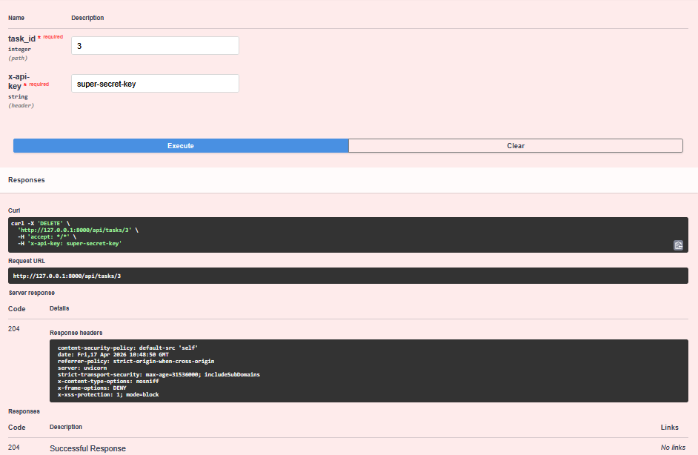

- Проверка обработки несуществующих ресурсов
Для проверки устойчивости API был выполнен запрос к несуществующему ресурсу, например /api/tasks/777.
Сервер корректно обработал данный сценарий и вернул статус 404 Not Found без утечки внутренней информации.

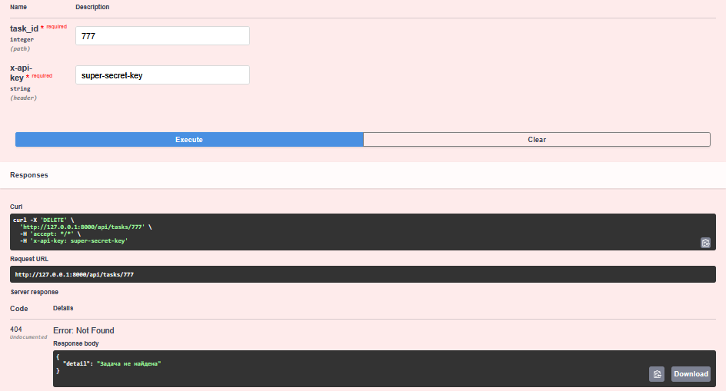
- Проверка валидации входных данных
Была выполнена попытка создания задачи с некорректными параметрами (пустое поле title, недопустимые значения status и priority).
Сервер автоматически отклонил запрос, вернув статус 422 Unprocessable Entity и подробное описание ошибок.
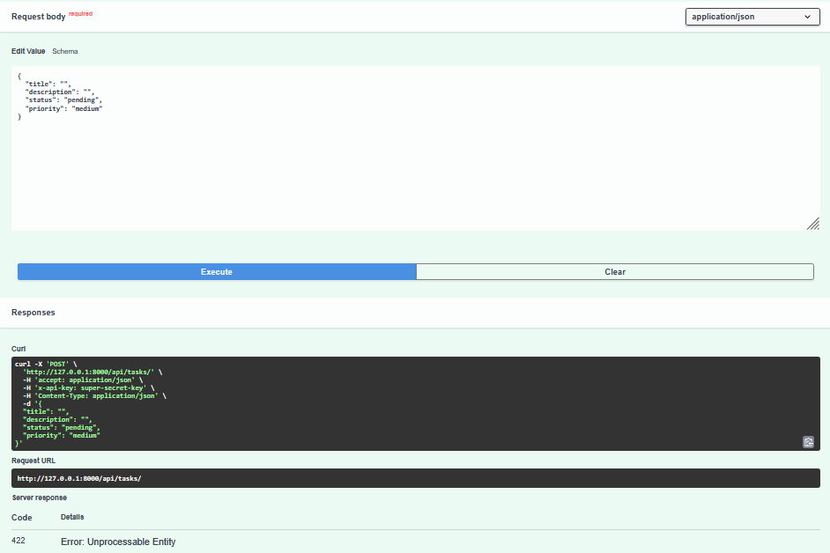
- Проверка ограничения частоты запросов (Rate Limiting)
Для проверки механизма ограничения частоты запросов была выполнена серия быстрых последовательных запросов к эндпоинту /api/tasks/.
Первые несколько запросов были успешно обработаны, после чего сервер начал возвращать статус 429 Too Many Requests.
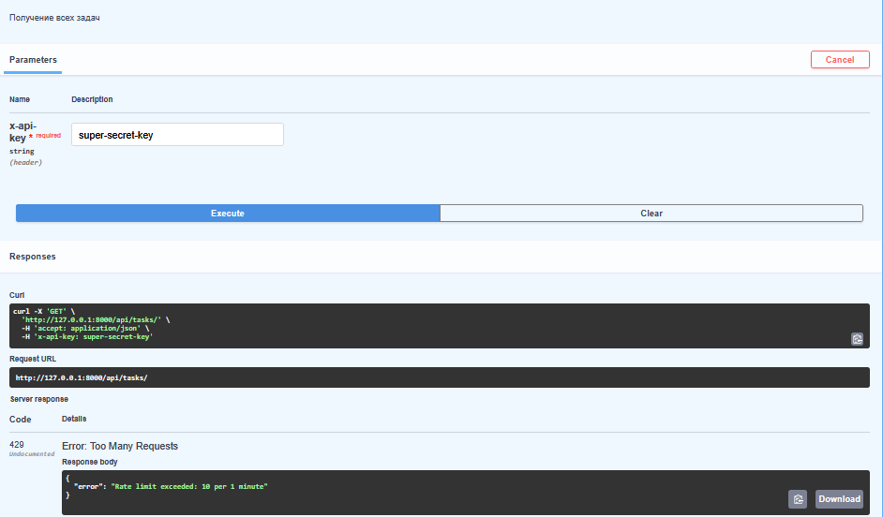
- Проверка защитных HTTP-заголовков
Анализ заголовков ответа проводился через инструменты разработчика браузера (DevTools, вкладка Network).
В ответах сервера присутствуют следующие заголовки безопасности:
- X-Frame-Options: DENY
- X-Content-Type-Options: nosniff
- Content-Security-Policy: default-src 'self'
- Referrer-Policy: strict-origin-when-cross-origin
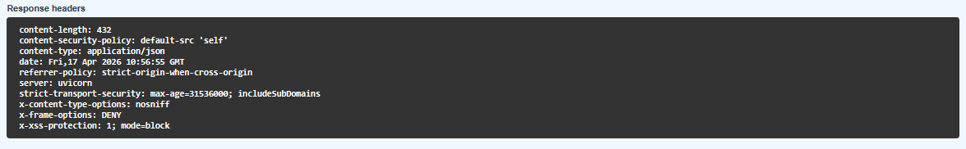
- Проверка CORS
Для проверки CORS-политики были отправлены запросы с различными значениями заголовка Origin.
Для разрешённых источников сервер корректно добавлял заголовок Access-Control-Allow-Origin, в то время как для неразрешённых источников он отсутствовал.

Вывод
В ходе выполнения лабораторной работы была обеспечена информационная безопасность веб-сервиса за счёт внедрения и конфигурирования механизмов защиты от типовых уязвимостей прикладного уровня.

